Автономная некоммерческая организация высшего образования
«Санкт-Петербургский институт экономики и управления»

ПРАКТИЧЕСКАЯ РАБОТА
№ 2

Дисциплина(модуль)/предмет МДК 03.01 Сопровождение и обслуживание программного обеспечения компьютерных систем

Тема: Регламент технического сопровождения

ВАРИАНТ № 3 — Climate Control

Студент (ка)/учащийся Бойцов Даниил Антонович / ________ /
Ф. И. О. подпись

Группа / Класс И13-24-11

Руководитель: Александра Анатольевна Чудинова /________ /
Должность, степень, Фамилия и инициалы подпись

Дата представления работы «05» ноября 2026 г.

Работа аттестована с оценкой ___________________________
прописью

Санкт-Петербург
2026г.

СОДЕРЖАНИЕ
ВВЕДЕНИЕ 3
1 НАЗНАЧЕНИЕ РЕГЛАМЕНТА И ЛИНИИ ПОДДЕРЖКИ 4
2 ПРИОРИТЕТЫ И СРОКИ SLA 5
3 ОБРАБОТКА И ЭСКАЛАЦИЯ ИНЦИДЕНТА 6
4 ДИАГНОСТИЧЕСКИЕ СОБЫТИЯ УЧЕБНОГО СТЕНДА 7
ЗАКЛЮЧЕНИЕ 8
СПИСОК ИСПОЛЬЗОВАННЫХ ИСТОЧНИКОВ 9
ПРИЛОЖЕНИЕ А ЛИСТИНГИ ИСХОДНОГО КОДА 10
ПРИЛОЖЕНИЕ Б СКРИНШОТЫ 12

ВВЕДЕНИЕ
Практическая работа посвящена теме «Регламент технического сопровождения» для модуля Climate Control АИС «Умный кампус», вариант 3. Система принимает температуру и влажность от IoT-датчиков. Объект рассмотрения — программные средства приёма, хранения и сопровождения телеметрии.
В отчёте представлены решения для своего варианта, ссылки на исходники, результаты программных проверок и ограничения стенда. Листинги помещены в приложении А, действительные скриншоты — в приложении Б. Проект не подключён к физическому отоплению или вентиляции.
Материалы практической работы в репозитории: https://github.com/daniil179/mdk0301-climate-control/tree/main/docs/pr02

1 НАЗНАЧЕНИЕ РЕГЛАМЕНТА И ЛИНИИ ПОДДЕРЖКИ
Цель работы — разработать процесс Service Desk для восстановления приёма климатической телеметрии с контролем сроков и эскалацией. Документ задаёт проектный регламент; указанные сроки являются предложением SLA для этого сервиса, а не универсальными числами ITIL [2].
Объект работы — Climate Control АИС «Умный кампус», вариант 3. Модуль принимает температуру и влажность от IoT-датчиков. HMAC-SHA256 подтверждает целостность сообщения и владение ключом устройства; физический доступ к датчику и достоверность самого измерения требуют отдельных мер. Стенд не управляет отоплением или вентиляцией.
Сведения по теме «линии поддержки l1–l3» представлены в таблице 1.
Таблица 1 — Линии поддержки L1–L3
Линия | Ответственность | Граница полномочий
L1  Service Desk | Регистрация, проверка масштаба, сбор идентификаторов и известных ошибок, информирование заявителя. | Не меняет ключи, схему БД или настройки безопасности.
L2  Инженер | Диагностика API, очереди, подключения, времени, БД и сертификатов; выполнение утверждённых инструкций. | Не правит код в продуктивной среде; сохраняет след действий.
L3  Разработчик | Анализ дефекта, контракта или миграции; исправление, тесты, предложение релиза. | Не выпускает исправление без проверки и разрешения ответственного за изменения.
Источник: составлено автором для Climate Control варианта 3
Владелец сервиса определяет влияние и принимает решение о допустимом обходном решении. Координатор P1 ведёт единый журнал действий. Инцидент безопасности дополнительно передаётся ответственному за ИБ без публикации секретов в карточке.

2 ПРИОРИТЕТЫ И СРОКИ SLA
Влияние высокое: потерян приём данных во всём кампусе или есть подтверждённая компрометация. Среднее: недоступен корпус или группа датчиков. Низкое: один датчик с доступным резервным наблюдением. Срочность высокая означает отсутствие допустимого обходного решения, средняя — ограниченное ручное наблюдение, низкая — отложенное изменение без текущей потери сервиса.
Сведения по теме «матрица влияния и срочности» представлены в таблице 2.
Таблица 2 — Матрица влияния и срочности
Влияние / срочность | Высокая | Средняя | Низкая
Высокое | P1 | P2 | P3
Среднее | P2 | P3 | P3
Низкое | P3 | P3 | P4
Источник: составлено автором для Climate Control варианта 3
Сведения по теме «проектные сроки sla» представлены в таблице 3.
Таблица 3 — Проектные сроки SLA
Приоритет | Реакция | Восстановление / разрешение | Календарь
P1 | 15 минут | 4 часа | 24 × 7, дежурная смена
P2 | 30 минут | 8 часов | 24 × 7, дежурная смена
P3 | 4 рабочих часа | 2 рабочих дня | Пн–пт, 09:00–18:00
P4 | 1 рабочий день | 5 рабочих дней | Пн–пт, 09:00–18:00
Источник: составлено автором для Climate Control варианта 3
Для P1/P2 целевой срок относится к восстановлению услуги; окончательное исправление причины ведётся отдельно как проблема или изменение. Для P3/P4 срок относится к разрешению обращения. Реакция — подтверждение ответственным с первичной оценкой, а не автоматическое письмо. Отсчёт начинается с регистрации или обнаружения мониторингом. Статус ожидания сам по себе не останавливает SLA.

3 ОБРАБОТКА И ЭСКАЛАЦИЯ ИНЦИДЕНТА
Процесс: регистрация → классификация → приоритизация → диагностика → восстановление → подтверждение → закрытие. Карточка содержит ID, версию API, SensorId, время последнего корректного измерения, HTTP-статус, масштаб, владельца, действия и доказательство восстановления. Пароли, ключи и полные подписи в неё не включаются.
Сведения по теме «диагностика и эскалация инцидентов» представлены в таблице 4.
Таблица 4 — Диагностика и эскалация инцидентов
Ситуация | Действие | Критерий эскалации
Нет данных | L1 проверяет давность измерений и масштаб; L2 проверяет сеть, очередь и /health. | Нет известного решения за 15 мин для P1 или за 30 мин для P2 — L3.
401 или повтор nonce | L2 проверяет часы, KeyId и формирование подписи; событие фиксируется в журнале. | Массовые отказы или признаки подмены — немедленно ИБ и координатору.
409 на доставке | Событие сохраняется NeedsReview; сравниваются SensorId/Sequence и содержимое. | Нельзя автоматически считать конфликт успешной доставкой.
Ошибка после релиза | Приостанавливается выпуск; проверяется совместимость v1 и состояние миграции. | Потеря всего сервиса — P1, возврат совместимого приложения по плану ПР5.
Срок под угрозой | Владелец получает прогноз, риски и запрос ресурсов. | На 50% срока — предупреждение, на 75% — управленческая эскалация.
Источник: составлено автором для Climate Control варианта 3
Отключение HMAC ради восстановления не допускается регламентом. При недоступном приёме выполняется согласованное ручное наблюдение, а очередь сохраняется. События старше допуска API не удаляются молча: требуется разбор и согласованный способ переноса истории.
Закрытие возможно после подтверждения поступления допустимых данных и ответа заявителя. Для P1 оформляется Post-Mortem. Еженедельно оцениваются соблюдение SLA, повторные обращения и доля эскалаций; показатели используются для улучшения инструкций, а не для сокрытия инцидентов.

4 ДИАГНОСТИЧЕСКИЕ СОБЫТИЯ УЧЕБНОГО СТЕНДА
Для Service Desk выбраны различимые результаты API: 400 означает ошибку полей, 403 — запрет действия устройства, 409 — повтор последовательности. Некорректная подпись приводит к отказу в аутентификации, а 429 — к ограничению частоты. Нельзя определять корневую причину только по HTTP-коду: специалист сопоставляет время, устройство, журнал аудита и масштаб отказа.
Пример учебной карточки INC-CC-01: тело запроса содержит чужой SensorId; контроллер возвращает 403 и пишет OWNERSHIP_DENIED. L1 проверяет соответствие идентификатора настройке, L2 проверяет реестр и права; при признаке компрометации подключается специалист ИБ. Критерий устранения — допустимое подписанное измерение от своего устройства принято с 201. Это описание воспроизводимого тестового сценария, а не зарегистрированная авария кампуса.
Безопасная разработка учитывается при исключении ключей и подписей из карточки [1]. Регламент сопровождения включён в жизненный цикл ПО [3]. На рисунках Б.1 и Б.2 приведены действительные фрагменты контроллера и проверки HMAC; они помогают связать диагностику с исходным кодом.

ЗАКЛЮЧЕНИЕ
Разработаны три линии поддержки, матрица влияния и срочности, четыре класса SLA и регламент эскалации. Определены обязательные данные карточки и проверяемый критерий восстановления, учитывающий защиту телеметрии.
Материалы относятся к модулю Climate Control варианта 3. Проверенный программный стенд не подключён к физическому отоплению или вентиляции кампуса. Промышленная приёмка оборудования в рамках работы не проводилась.

СПИСОК ИСПОЛЬЗОВАННЫХ ИСТОЧНИКОВ
1. Росстандарт. ГОСТ Р 56939-2024. Разработка безопасного программного обеспечения. Общие требования. — URL: https://protect.gost.ru/gost/details/f3818925-a96f-4f55-96e9-46b44720ee64 (дата обращения: 11.11.2026).
2. PeopleCert. ITIL 4 Practitioner Incident Management. — URL: https://www.peoplecert.org/browse-certifications/it-governance-and-service-management/ITIL-1/itil4-practices-incident-management-3684 (дата обращения: 11.11.2026).
3. ISO. ISO/IEC/IEEE 12207:2026. Software life cycle processes. — URL: https://www.iso.org/standard/90219.html (дата обращения: 11.11.2026).

ПРИЛОЖЕНИЕ А ЛИСТИНГИ ИСХОДНОГО КОДА
Ниже приведены фрагменты реальных исходников. Для сборки используется всё решение, размещённое в общем репозитории. Полные файлы доступны по ссылкам; номера строк относятся к опубликованной версии.
Общее решение: https://github.com/daniil179/mdk0301-climate-control/tree/main/projects/ClimateControl
src/Climate.Api/Controllers/TelemetryController.cs
src/Climate.Api/Security/HmacHandler.cs
Листинг А.1 — Проверка устройства и полей
Исходный файл: TelemetryController.cs
string sensor = User.FindFirstValue(ClaimTypes.NameIdentifier)!;
if (request.SensorId != sensor)
{
audit.Record(sensor, "OWNERSHIP_DENIED");
return Forbid();
}
var result = await validator.ValidateAsync(request, cancellationToken);
if (!result.IsValid)
{
audit.Record(sensor, "VALIDATION_DENIED");
return BadRequest(new { code = "VALIDATION_ERROR", fields = result.Errors.Select(x => x.PropertyName).Distinct() });
}

ПРИЛОЖЕНИЕ Б СКРИНШОТЫ
На рисунке Б.1 показан фрагмент: Фрагмент диагностики владения устройством в GitHub.
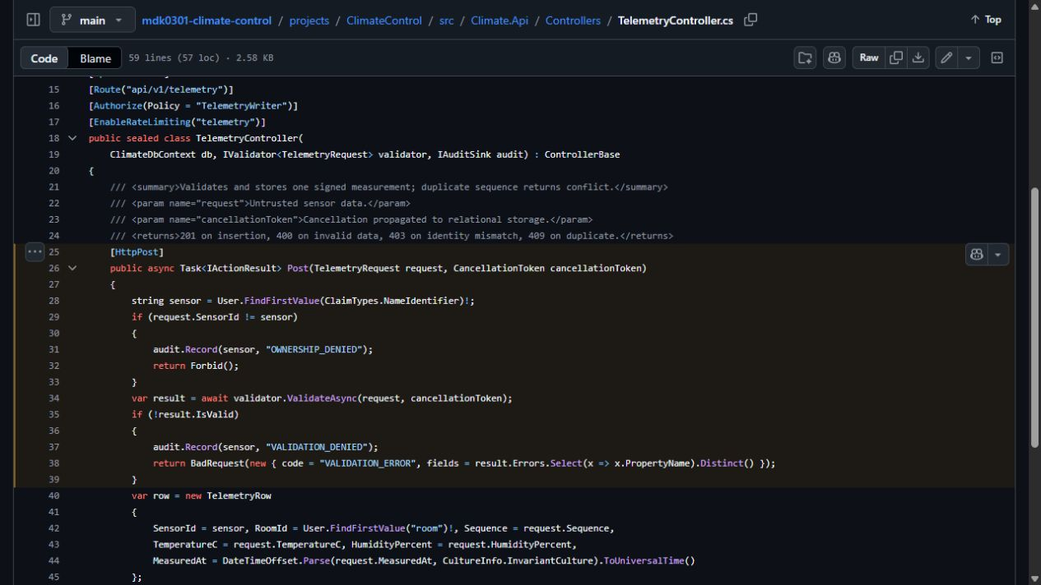
Рисунок Б.1 — Фрагмент диагностики владения устройством в GitHub
На рисунке Б.2 показан фрагмент: Проверка HMAC в Visual Studio Code.
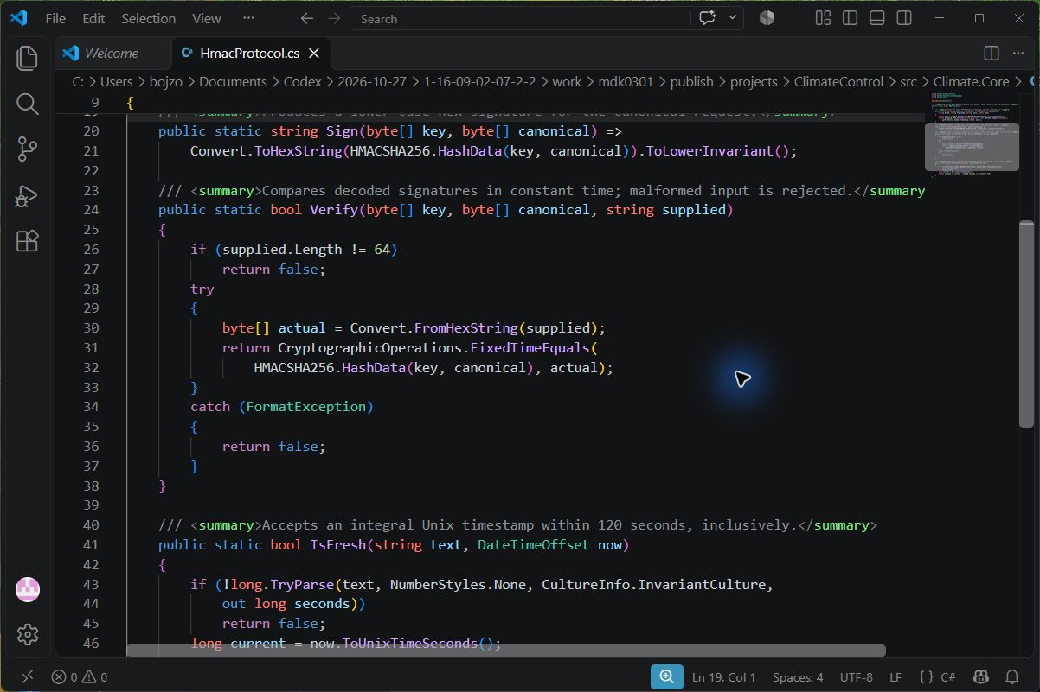
Рисунок Б.2 — Проверка HMAC в Visual Studio Code

